

Санкт-Петербургский национальный исследовательский университет информационных технологий, механики и оптики

Кафедра программных систем

**Лабораторная работа №4**

**Создание и использование методов**

Выполнил: Мордвинцев

Максим Витальевич

Группа № K3120

Проверила: Казанова П.П.

Санкт-Петербург

2019

**Цель работы:**

Изучить использование параметров в методах, передаваемых различными способами.

**Ход работы:**

Упражнение 1

1. Был создан класс Utils с методом Greater.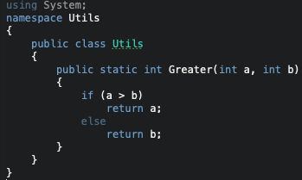

Рисунок - класс Utils

1. В классе Program был объявлены переменные, реализован ввод значений с клавиатуры и с помощью класса выполнен вывод наибольшего числа.

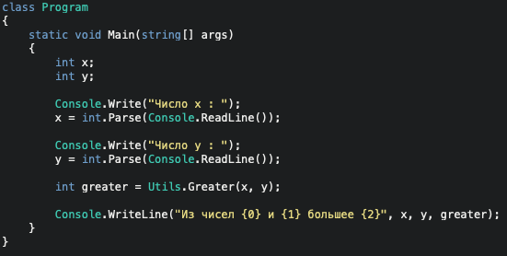

Рисунок - класс Program



Рисунок – пример работы программы

Упражнение 2

1. В класс Utils был добавлен метод Swap со значениями, передаваемыми по ссылке.

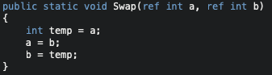

Рисунок – класс Utils

1. В классе Program была выполнена проверка метода Swap.

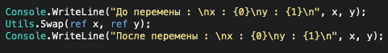

Рисунок – класс Program

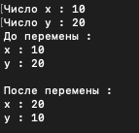

Рисунок – пример работы метода Swap

Упражнение 3

1. В классе Utils был создан метод для расчёта факториала, который возвращает значение true или false и возвращает переменную типа out int.

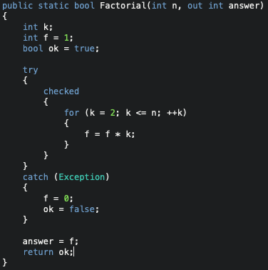

Рисунок - класс Utils

1. В классе Program был написан код для проверки работы метода Factorial.

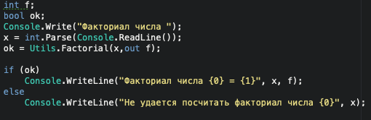

Рисунок – класс Program



Рисунок - вывод программы



Рисунок – вывод ошибки

Упражнение 4

Необходимо было написать методы для расчёта площади треугольника.

1. Был создан класс Operation, где были определены основные методы:

Проверяет, существует ли треугольник.

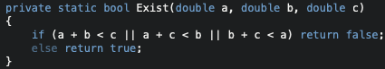

Рисунок – метод Exist

Считает площадь по формуле Герона.

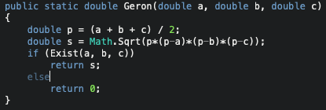

Рисунок – Метод Geron

Перегруженные методы, которые могут принимать значения разных типов.

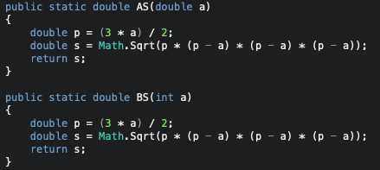

Рисунок – методы AS и BS

1. В классе Program была выполнена проверка методов. Была реализована возможность выбора вида треугольника. 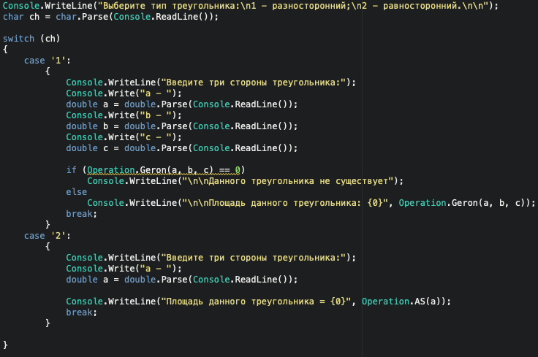

Рисунок – класс Program

1. Программа была протестирована.

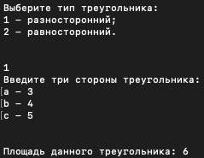

Рисунок – работа программы

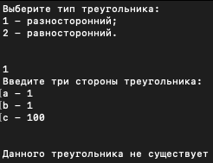

Рисунок – вывод ошибки, если треугольника не существует

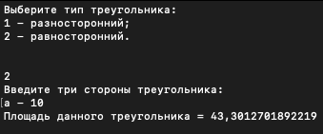

Рисунок – работа программы

Упражнение 5

Необходимо было написать программу, которая рассчитывает корни квадратного уравнения.

1. Был создан класс Vichislenie с методом Korni. Если у уравнения два корня, то он возвращает 1, если один – возвращает 0, если нет корней - -1. В него передаются x1 и x2 по ссылке.

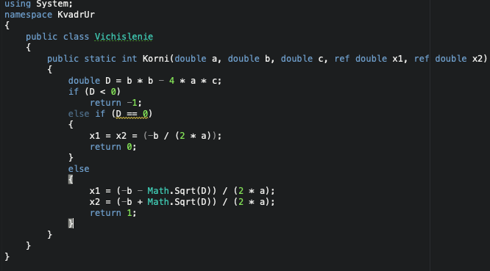

Рисунок – класс Vichislenie

1. В классе Program был написан код для работы с квадратными уравнениями.

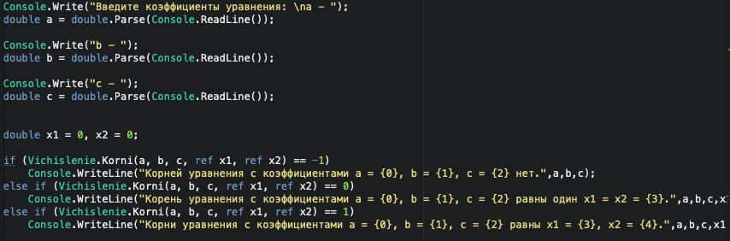

Рисунок – класс Program

1. Программа была протестирована на нескольких уравнениях.

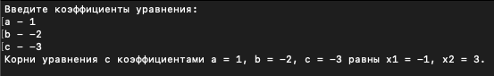

Рисунок – работа программы

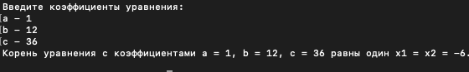

Рисунок – работа программы

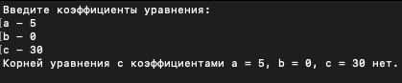

Рисунок – работа программы

Таким образом, программа может определять количество корней у уравнения и выводить их на экран.

**Вывод:**

В ходе данной лабораторной работы были изучены методы и способы работы с ними. Полученные навыки были применены для выполнения упражнений, а также для разработки собственных программ для расчёта площади треугольника и вычисления корней квадратного уравнения.

**Ответы на контрольные вопросы:**

Напишите здесь контрольные вопросы